G2603 Scheda creata il 22 gennaio 2026
Descrizione storico-bibliografica
La *società cooperativa : bimestrale della Legacoop di Forlì-Cesena. - Anno 1, n. 1 (mar.-apr. 1997)-anno 17, n. 12 (2013). - Forlì : stampato in proprio, 1997-2013. – 17 volumi : ill. ; 30 cm. – ISSN 1971-6842. - CFI0333595
Autore: Legacoop <Forlì-Cesena>
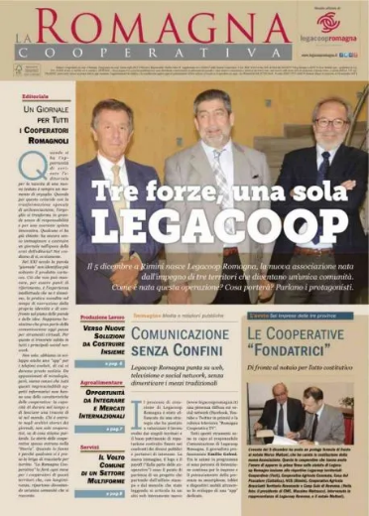
La *Romagna cooperativa : mensile ufficiale di Legacoop Romagna. – [Novembre 2013]; Anno 1 = 18, n. 1 (2014)-anno 11, n. 12 (2024). - Forlì : Cooperdiem, 2013-2024. – 11 volumi : ill. ; 42 cm. ((Mensile. – Il n. di novembre è supplemento a Società cooperativa n. 10 (2013). – Disponibile anche online. - ISSN 1971-6842. - BVE0638989
Assorbe:
*Cooperazione ravennate [F965]
*Legacoop RN informa [XY1002]
Autore: Legacoop Romagna
Copia digitale: 2013-2024
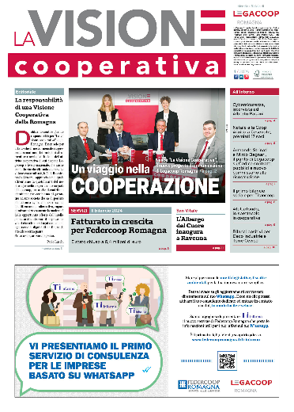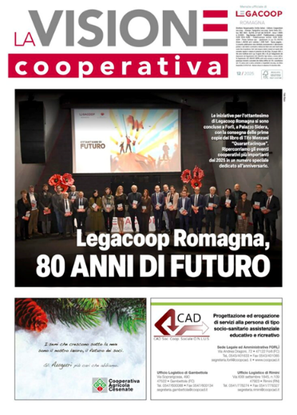
La *visione cooperativa : mensile ufficiale di Legacoop Romagna. - Anno 1, n. 1 (2025)- . - Forlì : Coperdiem, 2025- . - volumi : ill. ; 42 cm. ((Disponibile anche online. - UBO4927165
Autore: Legacoop Romagna
Copia digitale: 1(2025)-

Soggetto: Cooperazione - Romagna - Periodici
Classe: D334.09454

Informazioni storico-bibliografiche
La Visione Cooperativa – precedentemente La Romagna Cooperativa – è il giornale di Legacoop Romagna, letto ogni mese da più di 4.000 stakeholder del mondo economico, istituzionale, sindacale e associativo. È un giornale ricco di contenuti, interattivo, sempre aggiornato.

